20232141K2

如图所示的虚线表示两种介质的界面及其法线，实线表示一束光线射向界面后发生反射和折射的光线，以下说法正确的是(　　)

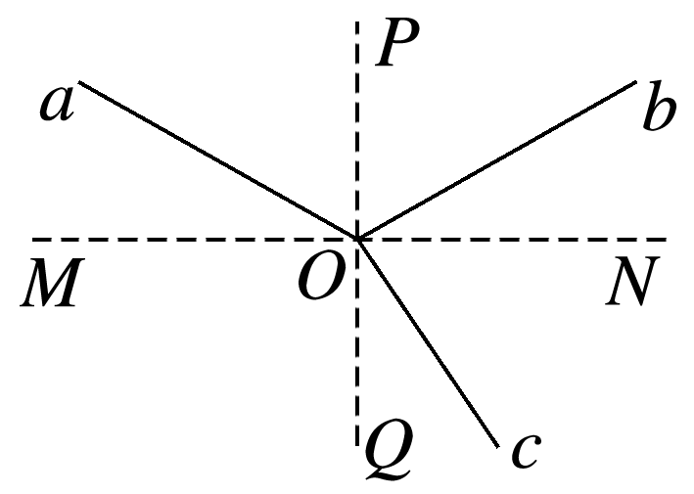

A．*Ob*可能是入射光线

B．*aO*一定是入射光线

C．*Oc*可能是入射光线

D．*Ob*一定不是反射光线